**Estrategia didáctica 1.1.3.1. Ambiente de Trabajo,** El alumno se familiarizará con el Ambiente de Trabajo.

**Procedimiento:** Realiza lo siguiente:

1. En el botón Inicio , elegir la opción Microsoft Office y ejecutar el programa de aplicación Microsoft Excel 2007.
2. Llenar los espacios del Diagrama 1 (Descripción de la pantalla, siguiente página), explorando los elementos de la Hoja de Calculo Excel.

Los elementos son los siguientes:

|  |  |
| --- | --- |
| * Botón de menú Office | * Botón Ayuda |
| * Barra de titulo | * Zoom |
| * Celda activa | * Barra de formulas |
| * Columnas | * Barra de Menús |
| * Filas | * Barra de herramientas Estándar |
| * Indicador de hojas | * Hoja activa |
| * Botón minimizar | * Piloto automático de funciones |
| * Botón de cerrar | * Botón restaurar |
| * Barra de desplazamiento vertical | * Barra de desplazamiento horizontal |

3.- Escribir la función que corresponde a de íconos de las Barra de Herramientas: **Estándar** y **Formato** como se muestra a continuación:

|  |  |  |  |
| --- | --- | --- | --- |
| **ÍCONO** | **FUNCIÓN** | **ÍCONO** | **FUNCIÓN** |
|  | Abrir carpeta |  | copiar |
|  | internet |  | Adjuntar archivo pdf |
|  | Flecha/control |  | Aumentar decimales para obtener un valor mas preciso |
|  | Bordes: permite quitar o poner bordes a la sección |  | Acomodar por orden alfabetico |
|  | Deshacer la escritura |  | Insertar función |
|  | Rehacer escritura |  | porcentaje |
|  | Ayuda de Microsoft excel |  | Borra todo el contenido de la celda o borra solo el formato |
|  | Nueva hoja |  | Quita la sección y la coloca en portapapeles |
|  |  |  | Copiar formato |
|  | Ampliar sección. |  | Suma automaticamente |
|  | guardar |  | Orientación gira el texto a un angulo diagonal |
|  | Ordenar de mayor a menor |  | Fomato de numero de contabilidad |

1

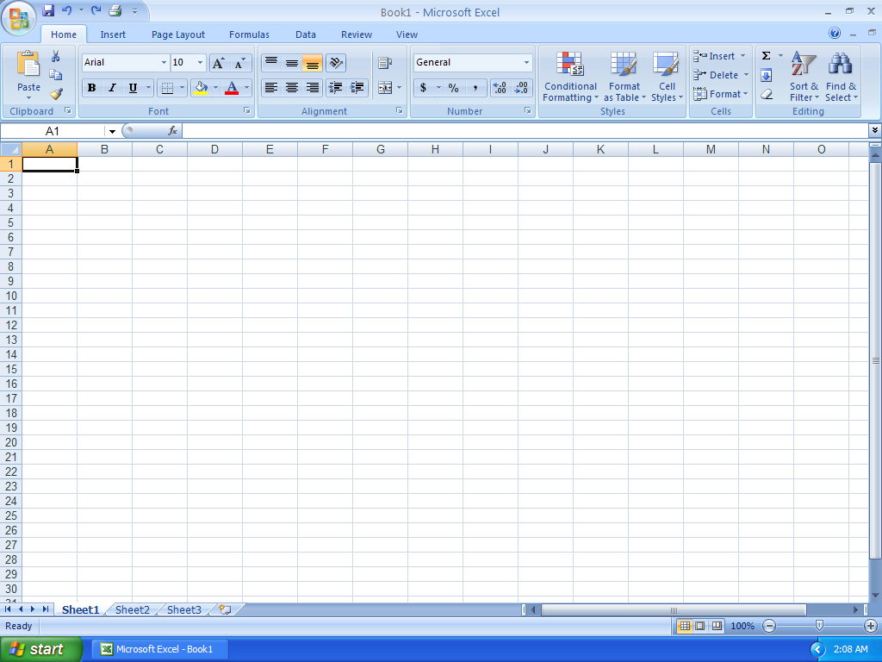

Barra de formulas

Botón de menú office

2

Boton de herramientas estandar

Celda activa

Piloto utomatico de funciones

columnas

Barra de desplazamiento vertical

filas

Indicador de hojas

Hoja activa

zoom

Botón de restaurar

Barra de menús

Botón de ayuda

Botón cerrar

Botón minimizar

Barra de títulos

Barra de desplazamiento horizontal

4.- Escribir en el recuadro de la derecha la **Combinación de teclas** para los siguientes mandatos.

|  |  |  |  |
| --- | --- | --- | --- |
| **MANDATOS** | **TECLAS** | **MANDATOS** | **TECLAS** |
|  | (ctrl + x) |  | (ctrl + p) |
|  | (ctrl + c) |  | (ctrl + G) |
|  | (ctrl + v) |  | (ctrl + Y) |
|  | F3 |  | (crtl + B) |
|  |  |  | Ctrl+ t |
|  | **Ctrl+win+f** |  | Seleccionar+borrar + contenido |
|  | Ctrl+A |  | Ctrl+ <> |
|  | Ctrl+z |  | (mayús + F3) |

5.- Colocar en la siguiente tabla las funciones de cada elemento solicitado, al posicionar el cursor en el elemento deseado presionar el botón derecho del mouse apareciendo las opciones disponibles para cada elemento.

|  |  |  |  |  |  |  |
| --- | --- | --- | --- | --- | --- | --- |
|  |  |  |  |  |  |  |
| Corta, copiar, insertar, eliminar, filtrar contenido, ordenar, insertar comentario formato de celdas, elegir de la lista desplegable, definir nombre, hipervínculo. |  | Formato de celdas, ocultar, plegar,borrar contenido, insertar, mostrar. |  | Formato de celdas, ancho de columna, cortar, copiar. |  | Insertar, cambiar nombre, mover, copiar,color de etiqueta color de la hoja, ver código, eliminar. |
|  |  |  |  |  |  |  |

**Guardar** con el nombre **nombre-apellido-E1.1.3.1.Ambiente trabajo-grupo.doc .**

3